PETEK, 17.4.

ŽELIM TI LEP KONEC TEDNA.

SLJ
NA BAZENU NU str. 38, 39
Dobro si oglej sliko v DZ stran 38. O sliki ustno sestavi nekaj povedi. Poskusi sestaviti tudi vzklične (!) in vprašalne povedi (?)
Reši 1. nalogo. Povej, kaj narisani znaki pomenijo.
Reši 2. nalogo. Vse povedi glasno preberi. Naj se sliši !, ? in .
Na strani 39 je narisana razglednica. Napiši jo za svojo babico, dedka ali za svoje sošolce: 3. a,
Pazi!!! Kraj in datum pisanja, nagovor, podpis
Reši 4. nalogo, kjer zanikaš povedi.
Reši 5. nalogo. Pozor! NEBO pišemo, ko mislimo na nebo nad nami in nebo v ustih, ali NE BO, ko nekaj ne boš storil.
Piktogrami nam sporočajo pravila, ki jih moramo upoštevati. Oglej si, kakšne piktograme srečamo v Triglavskem narodnem parku.
https://www.triglavskazakladnica.si/asset/6xkfc5pnTPC5BcWGF

MAT
ŠTEVILA DO 1000 - REŠI V NU STR. 41/3,4
V zvezek: Števila do 1000
1. Štej po D od 280 do340
Štej po D od 690 do 560
2. Štej po E od 795 do 804
Štej po 2 od 910 do 888
Ponovi poštevanko! Preglej svoje rešitve na UL od včeraj.

SPO
Danes bomo bolje spoznali tudi sosednje države. Poglej njihove zemljevide.
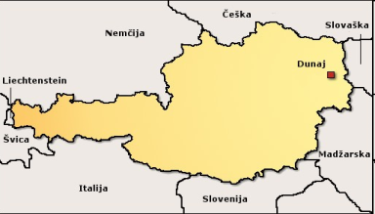
Na severu je Avstrija. Njeno glavno mesto je Dunaj. Govorijo nemško. Denarna enota je evro.
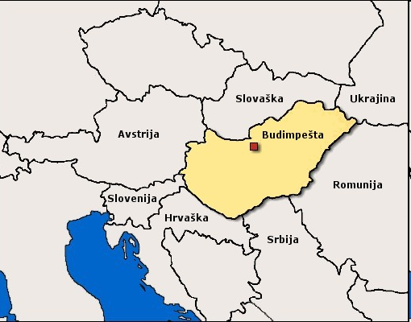 Na vzhodu je sosednja država Madžarska. Glavno mesto je Budimpešta. Govorijo madžarsko. Denarna enota je forint.
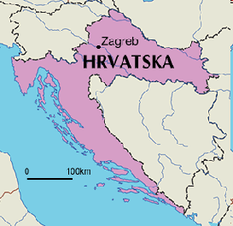Na jugu je naša sosednja država Hrvaška. Glavno mesto je Zagreb. Govorijo hrvaško. Denarna enota je kuna.
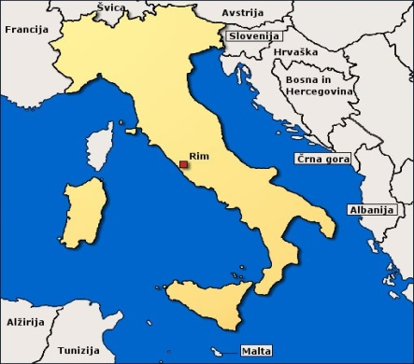Na zahodu je država Italija. Glavno mesto je Rim. Govorijo italijansko. Denarna enota je evro.
V zvezek za SPO napiši naslov Slovenija v Evropi, nariši preglednico in vanjo vpiši države, njena glavna mesta, jezik, ki ga govorijo in denar, ki ga v državi uporabljajo.
Ugotovili smo, da v nekaterih državah uporabljajo kot denarno enoto evro, v nekaterih državah pa uporabljajo drug denar.

država | glavno mesto | jezik | denar
Slovenija | Ljubljana | slovenski | evro
Avstrija
Madžarska
Hrvaška
Italija

Oglej si še učno snov v U SPO, stran52 in 53. Pozorno si oglej zemljevid in ustno odgovori:
- Katera država je največja?
- Katere tri države ležijo ob Jadranskem morju?
- V katerih dveh državah ne uporabljajo denarne enote evro?

V učbeniku preberi še zanimivosti o naših sosednjih državah.

ŠPO
Ni potrebno izvesti vseh nalog, verjamem pa, da jih boš vsaj pet lahko naredil/a. Medvedka na vrhu razpredelnice kopiraj in ga prilepi v kvadratek zraven naloge, ki si jo uspešno opravil.
Ne pozabite na primerno obutev in oblačila. Seveda naj te spremlja najmanj en od družinskih članov. Bodi previden/a in čim bolj spreten/a.
Naredi lastovko na štoru in jo zadrži 5 sekund. Z levo in desno nogo.
Naberi storže in z njimi zadeni tri različna drevesa, tako da stojiš na enakem mestu. Imaš seveda več poskusov.
Skoči čez potoček in nazaj.

Hodi po podrtem deblu.

Teci po koreninah.

Splezaj na drevo.

V teku preskoči tri kamne.

Za minuto zapri oči in prisluhni naravi.

Ko prideš domov popij kozarec vode.

PROSTI ČAS
1. SMUTI ZA ZDRAV ZAČETEK DNEVA
Začni dan z zdravim, lahkim, prehransko bogatim in osvežujočim napitkom. Če nimaš mešalnika, lahko narediš sadno solato!
RDEČI SADNI SMUTI
- 2 jabolki
- pest borovnic
- pest malin
- pest jagod
- malo sveže mete za v smuti in za okras
SLASTEN MLEČNI SMUTI
- 1 skodelica mleka (mleko je lahko tudi mandljevo)
- pol banane
- pest kokosovega čipsa
- pest mandljev
- za lep izgled uporabite lep kozarec in slamico, po želji lahko dodate še malo kakava.
UČITELJICA ELENA

